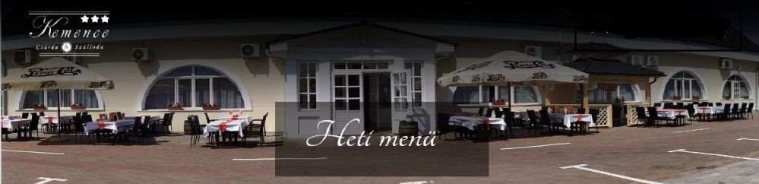
2024. 08. 27 – 08.30 - ig

Menüs ételeink a’la carte minőségűek. Az itt fogyasztott menühöz egy szelet sütemény választható a készletig. Valamint 5-6 féle salátából választhatnak kedves vendégeink.
 | HÉTFŐ | KEDD | SZERDA | CSÜTÖRTÖK | PÉNTEK
a |  | Habart bableves füstölt csülkök 1100 Ft | Nyírségi gombócleves  1100 Ft | Orjaleves  1100 Ft | Káposztás csülkösbableves 1800 Ft
b |  | Zöldborsóleves grízgombóc  1100 Ft | Tojásleves  1100 Ft | Tejszínes eperkrémleves  1100 Ft | Halászlé 1800Ft
c | Húsleves csigatészta 1100 Ft Húsleves csigatészta 1100 Ft
a |  | Pankó morzsában forgatott sertésszelet rizs steakburgonya savanyú 2300 Ft | Bőrös malacsült burgonyapüré párolt káposzta 2300 Ft | Marhahúspogácsa rizs kiskerti saláta  2300 Ft | Túrós sztrapacska  1100Ft
b |  | Kapros tejszínes gombás csirkemell kukoricás rizs  2300Ft | Mátrai csirkemell vegyes köret  2300 Ft | Füstölt tarjával Camambert sajttal töltött jércemell vegyes köret savanyú  2300 Ft | Pásztortarhonya 1600 Ft
c |  | Sárgaborsó főzelék sertéspörkölt  2300 Ft | Zúzapörkölt galuska savanyú  2300 Ft | Töltött dagadó burgonyasaláta  2300 Ft | Grízes tészta  1600 Ft
d |  |  |  |  | Csokis almás palacsinta  1600 Ft
e |  | Rántott sertésszelet / r. csirkemell/ r.gomba/r. karfiol vegyes köret savanyúság  2300 Ft | Rántott sertésszelet / r. csirkemell/ r.gomba/r. karfiol vegyes köret savanyúság  2300 Ft | Rántott sertésszelet / r.csirkemell/ r.gomba/r. karfiol vegyes köret savanyúság  2300 Ft | Rántott sertésszelet / r.csirkemell/ r.gomba/r. karfiol vegyes köret savanyúság  2300 Ft
Fitt ajánlat |  | Fűszerezett csirkemell csíkok kiskerti saláta bulgur 2800 Ft | Sült csirkecomb zöldségesrizs céklasaláta  2800 Ft | Harcsapaprikás durumtészta  2800 Ft | Csirkesteak rizs rozmaringos sült zöldség 2800 Ft

Menü ára: 3400 Ft, Csomagolva: 3560 Ft
Ételrendelés: 42/450-414, 42/451-360
A változás jogát fenntartjuk! Jó étvágyat kívánnak a Kemence Csárda dolgozói! Kedves vendégeink, ételeink allergén tartalmáról felvilágosítást kérhet az üzletvezetőtől vagy a felszolgálótól!
Kemence Csárda és Szálloda Nyíregyháza

